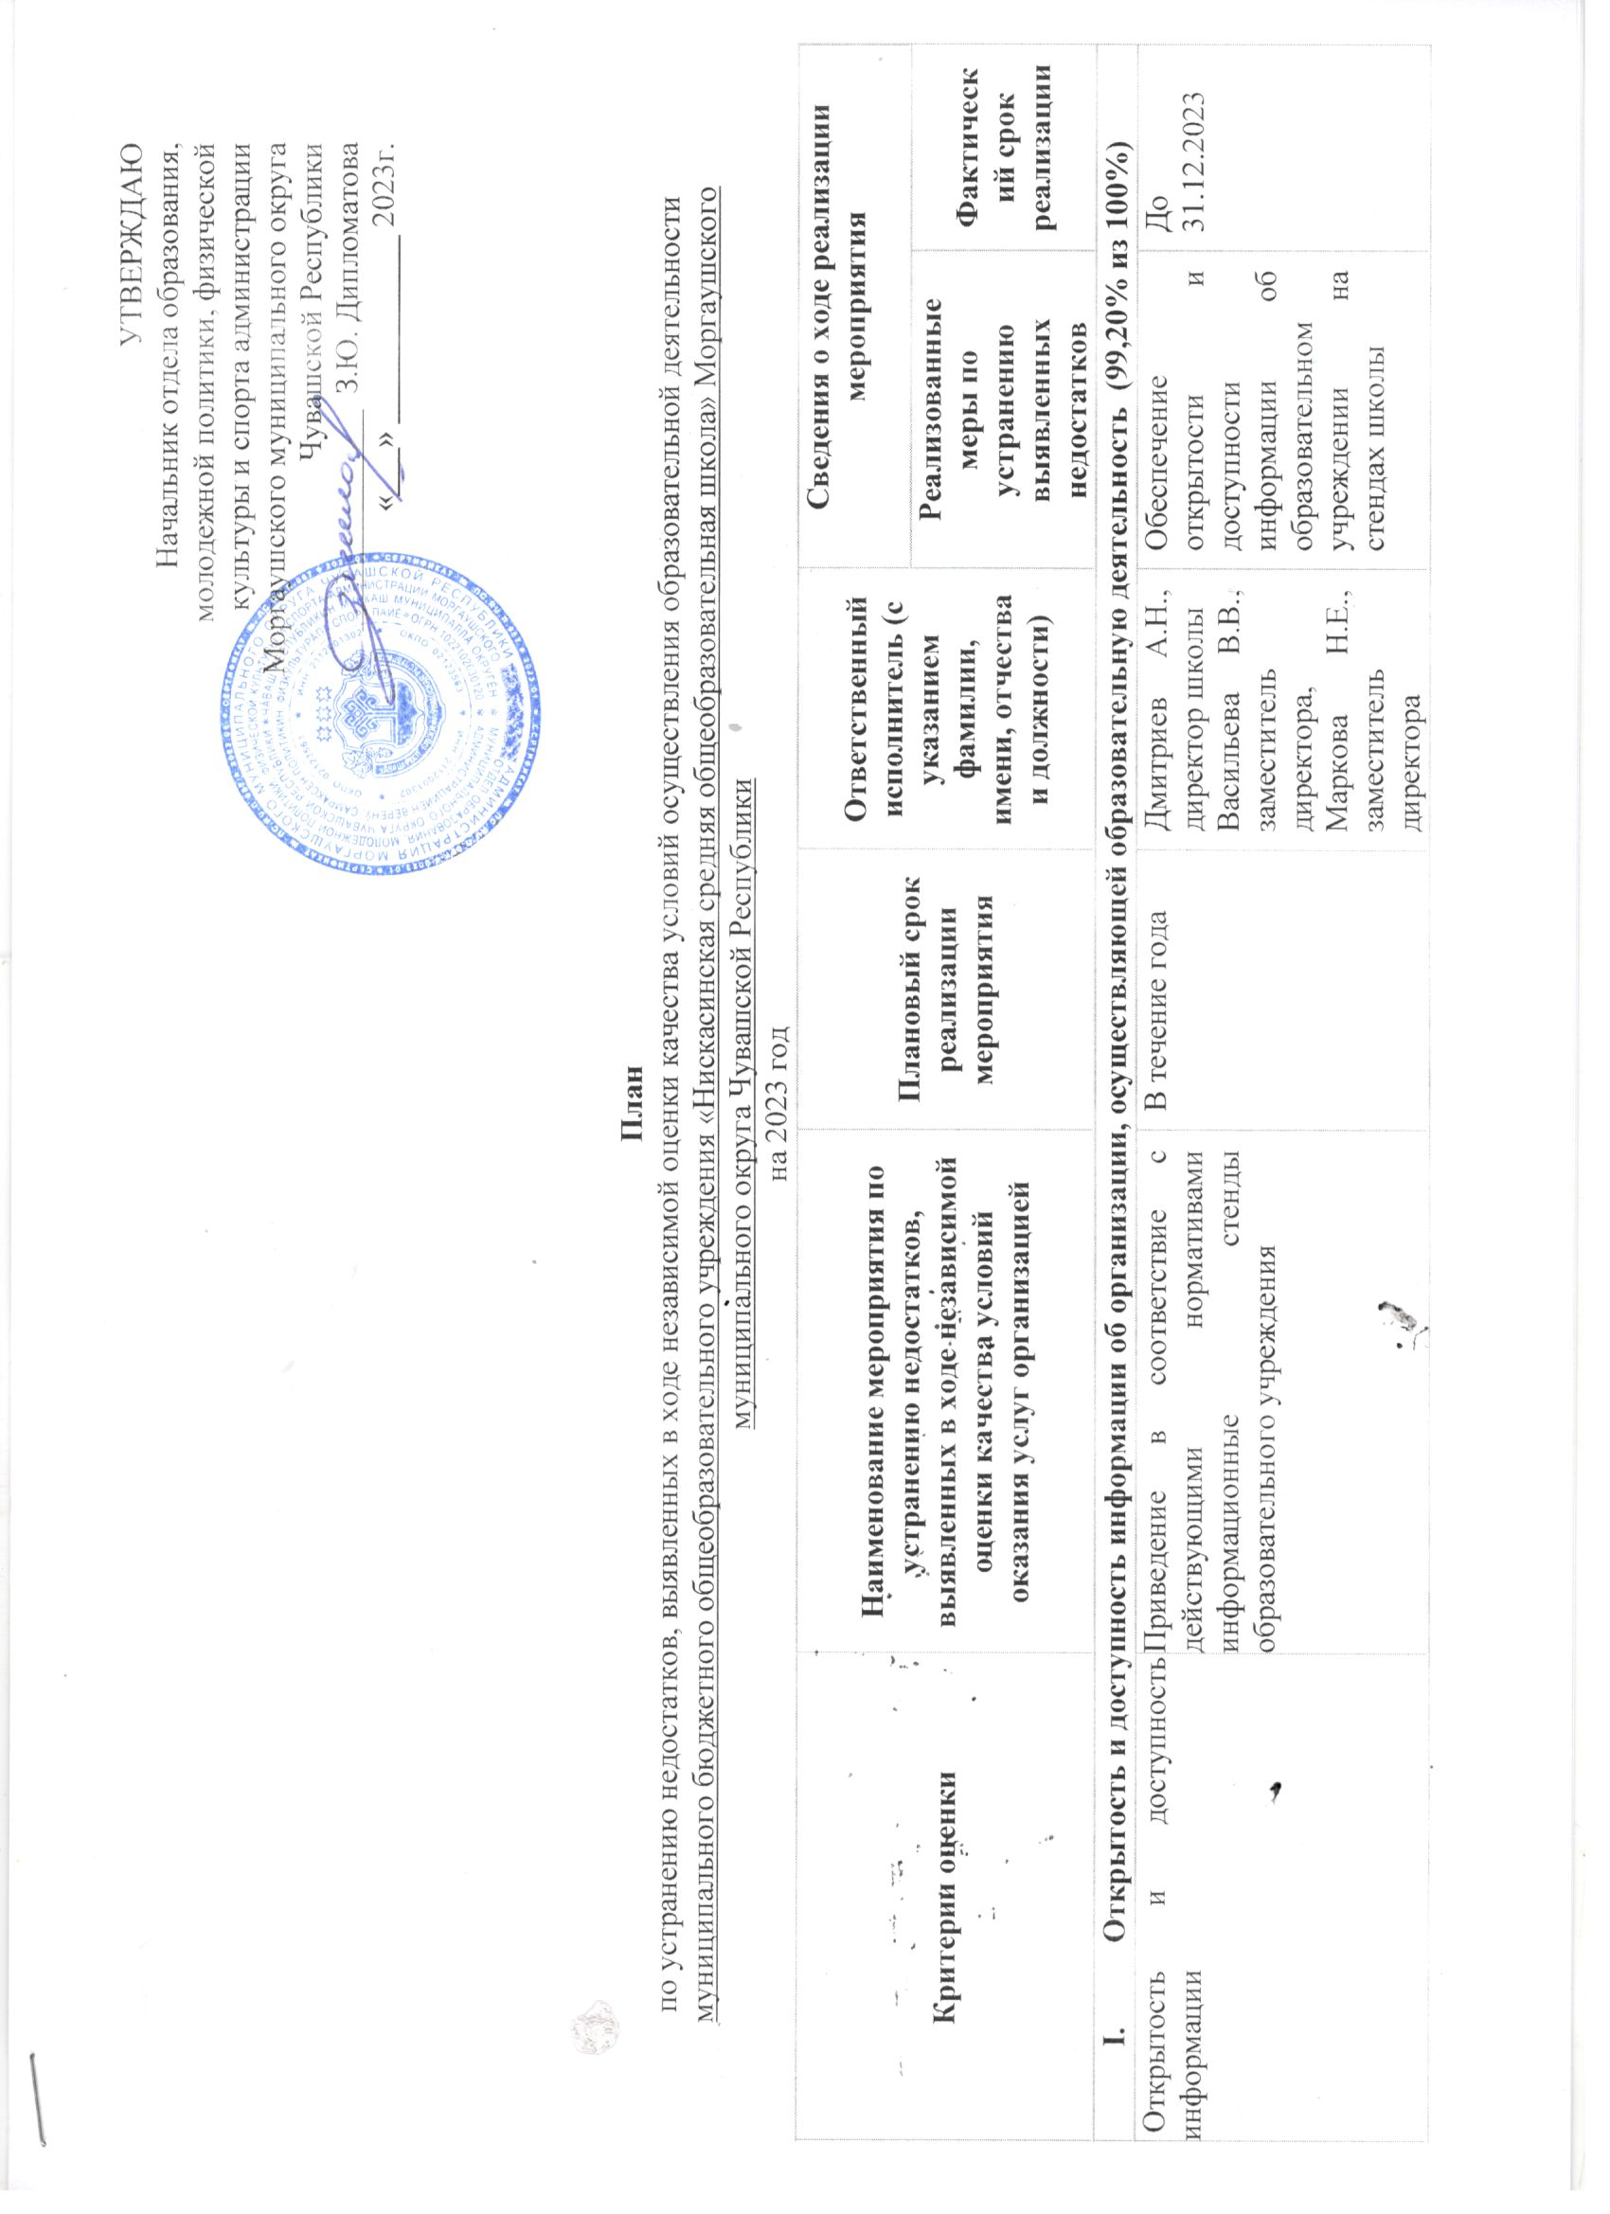

 | образовательного учреждения |  |  |  | заместитель директора, Маркова Н.Е., заместитель директора |  |  |  | информации об образовательном учреждении на стендах школы
Открытость и доступность информации об образовательном учреждении, размещенной на официальном сайте организации в сети «Интернет». | 1.Мониторинг информации, размещенной на официальном сайте школы, на соответствие требованиям законодательства  2.Своевременное размещение и обновление актуальной информации на официальном сайте в сети «Интернет». | В течение года |  |  | Васильева В.В., заместитель директора,  Кожевникова П.П., ответственный за ведение официального сайта ОУ |  |  |  | 1.Информация о деятельности образовательной организации, размещенной на официальном сайте организации в сети «Интернет» приведена в соответствие с требованиями законодательства  2.Своевременно обновляется и размещается актуальная информация на официальном сайте школы | До 31.12.2023
- Комфортность условий, в которых осуществляется образовательная деятельность (96,5 из 100%)
Материально-техническое и информационное обеспечение образовательного учреждения | 1. Проведение анкетирования для родителей обучающихся по вопросу улучшения комфортности ОУ.  2. Продолжение реализации Плана развития материально-технического обеспечения ОУ в соответствии с данными опроса.  3. Продолжение оснащения учебных кабинетов, санитарных комнат оборудованием в соответствии с требованиями ФГОС. |  |  | В течение года |  |  | Дмитриев А.Н., директор школы  Васильева В.В., заместитель директора |  | Организация комфортных условий | До 31.12.2023
Создание необходимых условий для охраны и укрепления здоровья, организации питания обучающихся | - Улучшение условий работы школьной столовой.  - Проведение спортивно-оздоровительных мероприятий.  - Прохождение всеми сотрудниками и обучающимися ежегодных медицинских осмотров |  |  | В течение года |  |  | Дмитриев А.Н., директор школы  Работники пищеблока |  | Организация соответствующих условий | До 31.12.2023
III. Доступность услуг для инвалидов (97,30% из 100%)
Обеспечение в организации условий доступности, позволяющих инвалидам получать услуги наравне с другими | Информировать участников образовательного процесса о созданных условиях организации обучения и воспитания. |  | В течение года |  |  | Васильева В.В., заместитель директора,  Кожевникова П.П., ответственный за ведение официального сайта ОУ |  | Организация соответствующих условий для обучения |  |  | До 31.12.2023
Условия в ОУ для образовательного процесса обучающихся с ОВЗ | 1.Отработка механизмов выстраивания индивидуальных образовательных маршрутов для детей с ОВЗ .  2. Развитие службы  инклюзивного образования. Обеспечение консультирования на постоянной основе инвалидов, обучающихся с ОВЗ, их родителей (законных представителей) педагогом - психологом школы. |  | В течение года  Весь период |  |  | Васильева В.В., заместитель директора  Павлова И.М., педагог – психолог |  | Обновление раздела сайта «Об обучении детей с ОВЗ».  Отрабатывается механизм выстраивания  Разработаны адаптированные дополнительные общеразвивающие программы для обучающихся с ОВЗ.  Наличие  коррекционно-развивающих и  компенсирующих занятий с  обучающимися, логопедической  помощи обучающимся. |  |  | До 31.12.2023
IV. Доброжелательность, вежливость, компетентность работников образовательных организации, общая удовлетворенность качеством образовательной деятельности организаций (95,60% из 100%)
Доброжелательность, вежливость, компетентность работников образовательных организации, обеспечивающих непосредственное оказание услуги при обращении в организацию, общая удовлетворенность качеством образовательной деятельности организаций | 1. Провести мероприятия по обеспечению и созданию условий для психологической безопасности и комфортности в школе, установление взаимоотношений педагогических работников с обучающимися, и их родителями (законными представителями).  2. Составить план-график повышения квалификации педагогических и руководящих работников  образовательного процесса.  3.Поддерживать на высоком уровне количество получателей образовательных услуг, готовых рекомендовать организацию родственникам и знакомым  4. Актуализировать информацию о работе сайта школы, электронного журнала (net-school.cap.ru) на родительских собраниях.  5.Проведение тренингов социально – психологической направленности, тренингов общения (Педагогическая этика») для сотрудников школы. |  |  | В течение года |  |  | Дмитриев А.Н., директор школы, Васильева В.В., заместитель директора, Павлова И.М., педагог - психолог |  | Увеличение численности граждан, удовлетворенных качеством предоставляемых образовательных услуг до 100% | До 31.12.2023
V. Удовлетворенность условиями ведения образовательной деятельности организацией ( 91,20% из 100%)
Удовлетворенность условиями оказания услуг | 1.Проведение мероприятий, направленных на повышение качества образования.  2.Проведение дней открытых дверей и других имиджевых мероприятий по направлениям воспитательной деятельности  3. Закупка учебной литературы, компьютерного оборудования.  4. Обеспечение регулярного обновления страницы сайта школы «Независимая оценка» |  |  | В течение года |  |  | Дмитриев А.Н., директор школы  Васильева В.В., заместитель директора  Кожевникова П.П., ответственный за ведение официального сайта ОУ |  | 1.Получение сведений об удовлетворенности качеством учебного процесса.  2.Приглашение родителей и членов общественных организаций при проведении внеклассных мероприятий. | До 31.12.2023

